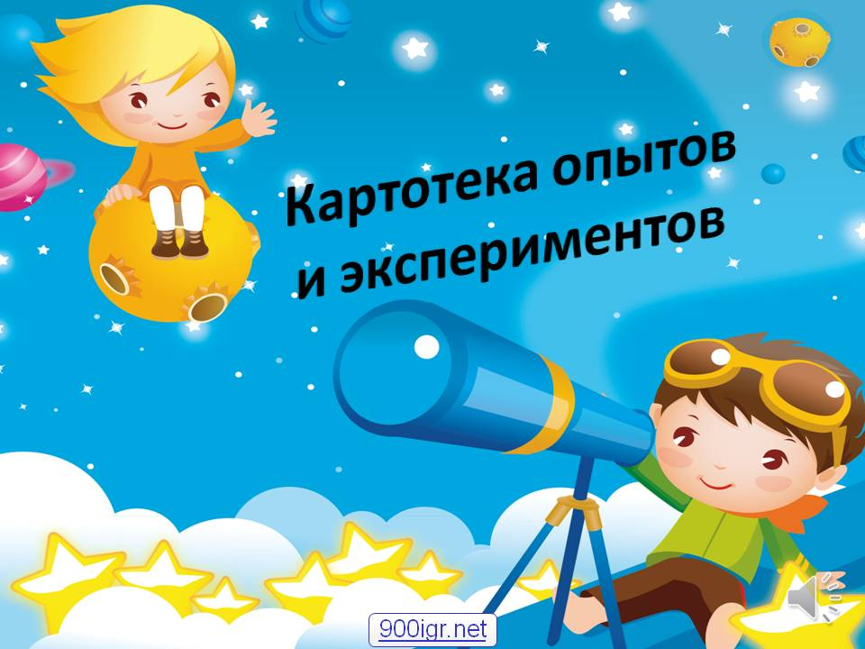

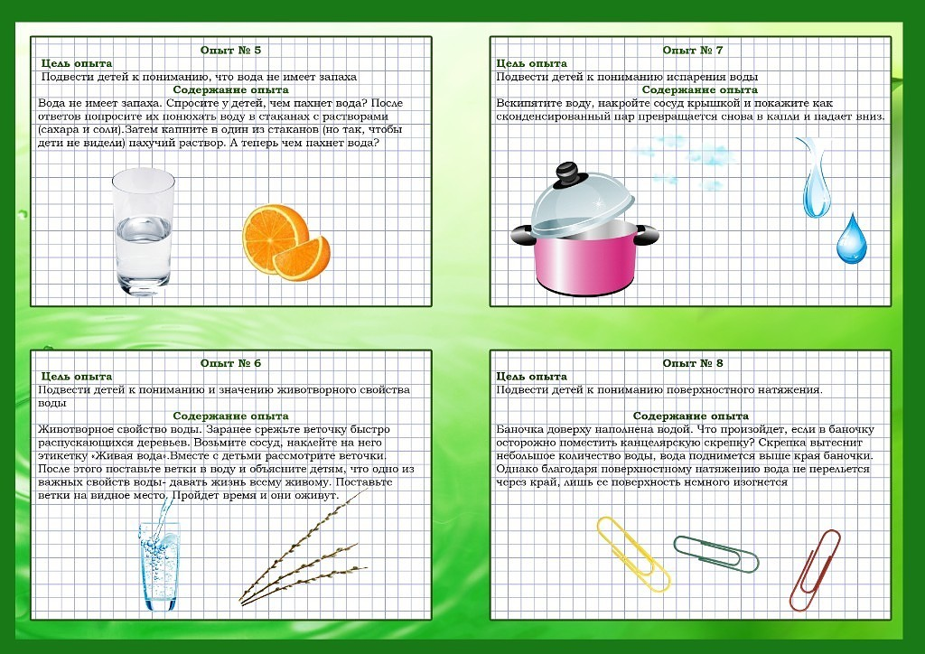

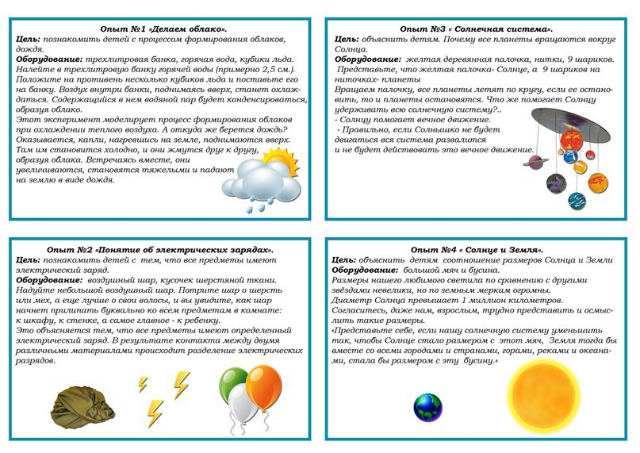

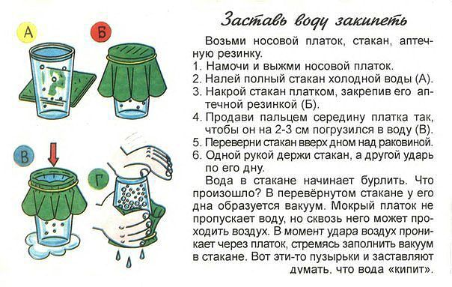

Цель: дать детям представление об очистке воды.
Материалы и оборудование: два стакана с водой (грязной и чистой), вата, фильтр, стакан, воронка.
Описание. Воспитатель предлагает детям сравнить воду в двух стаканах.
- Чем она отличается? (В одном стакане – чистая вода, в другом - грязная)
- В какой воде могут жить рыбы, раки, растения, а в какой не могут?
Воспитатель предлагает детям очистить грязную воду с помощью фильтра (ваты), чтобы она стала чистой.
- А теперь профильтруйте воду из этого стакана через специальную бумагу, для этого положите её в воронку,
(деятельность детей)
- Что вы видите на бумаге? (Мелкие частицы песка)
- Сравните профильтрованную воду со стаканом с чистой водой, где вода чище? (Одинаковая)
Объясняет, что есть большие фильтры, при помощи которых люди очищают грязную воду, текущую в реку из
заводов.
Вывод: прозрачность воды зависит от количества находящихся в ней веществ, чем больше веществ, тем меньше
прозрачность воды.

